PENGAWASAN SATUAN POLISI PAMONG PRAJA PADA PELAKSANAAN PENCEGAHAN, PEMBERANTASAN, DAN PENANGGULANGAN PENYAKIT MASYARAKAT
DI DESA GRONGGONG KECAMATAN BEBER KABUPATEN CIREBON

SKRIPSI

Untuk Memenuhi Salah Satu Syarat Guna Memperoleh Gelar Sarjana pada Program Studi Administrasi Publik

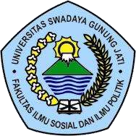

Oleh:
CADISA NPM: 119090228

FAKULTAS ILMU SOSIAL DAN ILMU POLITIK UNIVERSITAS SWADAYA GUNUNG JATI
2023

